Ecoles européennes

Bureau du Secrétaire général

Réf. : 2016-03-D-39-fr-1

Original : FR

Situation des inscriptions dans les Ecoles européennes de Bruxelles : 1ère phase d’inscription pour l’année scolaire 2016-2017
Conseil supérieur des Ecoles européennes
Réunion des 12, 13 et 14 avril 2016 - Copenhague
I. Introduction
Face à la croissance de la population scolaire globale que connaissent les Ecoles européennes de Bruxelles depuis plusieurs années, l’utilisation optimale des infrastructures mises à disposition est devenue de plus en plus complexe.
Lors de sa réunion de décembre 2015, le Conseil supérieur a approuvé l’utilisation provisoire du site de Berkendael à titre d’extension de l’Ecole européenne de Bruxelles I, dans l’attente de l’ouverture de l’Ecole européenne de Bruxelles V, en commençant dès la rentrée scolaire de septembre 2016 par la maternelle et les deux premières années du primaire.
Le 18 décembre 2015, le Conseil des ministres belge marquait son accord sur la mise à disposition d’une cinquième école européenne pour 2019-2020, le site de Berkendael étant maintenu en activité jusqu’à l’ouverture de cette école.
Chaque année, l’Autorité centrale des inscriptions établit des prévisions sur la base des données des années précédentes en tenant compte du taux moyen de croissance annuelle des effectifs. Toutefois, en raison de la conjonction de plusieurs facteurs dont celui de la surpopulation des écoles, ces prévisions peuvent être déjouées à tout moment. Ainsi, dès la 1ère phase des inscriptions 2016-2017, du fait d’un afflux imprévisible de demandes reçues, l’Autorité centrale des inscriptions a enregistré une augmentation du nombre de demandes d’inscription de 11% par rapport à la 1ère phase des inscriptions 2015-2016. Par ailleurs, la campagne d’inscription est organisée selon un calendrier exigeant publié dans la Politique d’inscription.
C’est dans ce cadre contraignant que l’Autorité centrale des inscriptions a dû rapidement dégager des solutions opérationnelles adaptées aux données effectives et que le Conseil supérieur a été saisi par procédure écrite 2016/08 pour solliciter son avis quant à la création de classes et niveaux supplémentaires à l’Ecole européenne de Bruxelles I – site Berkendael (document 2016-02-D-20-fr-1). Il convient de rappeler que l’un des objectifs figurant dans les lignes directrices de la Politique d’inscription 2016-2017, approuvées par le Conseil supérieur en décembre 2015, est d’inscrire tous les élèves de catégorie I qui le sollicitent dans une des écoles européennes de Bruxelles.
A l’issue de cette procédure achevée le 14 mars 2016, le Conseil supérieur ayant émis un avis favorable, l’Autorité s’est réunie à deux reprises et a pris des décisions d’inscription.

II. Situation des inscriptions de la première phase d’inscription 2016-2017
2.1. Présentation générale
Conformément aux lignes directrices adoptées par le Conseil supérieur en décembre 2015, l’Autorité centrale des inscriptions a élaboré la politique d’inscription pour l’année scolaire 2016-2017.
Cette politique, publiée sur le site internet des Ecoles européennes le 18 décembre 2016, est organisée en deux phases d’inscription, dont la première était ouverte du 11 janvier au 29 janvier 2016.
En date du 17 février 2016, 1 796 demandes ont été reçues dont 1 762 de catégorie I et II (Eurocontrol, à partir de la 1ère primaire), 8 de catégorie II et 26 de catégorie III. L’afflux susmentionné de demandes reçues lors de cette première phase concerne notamment, d’une part, la section francophone à tous les niveaux et en particulier au cycle primaire, le cycle maternel représentant depuis plusieurs années plus du tiers des demandes dans cette section et, d’autre part, la section germanophone en maternelle, dont le nombre de demandes est variable depuis trois ans. En outre, le nombre de demandes dans les autres sections linguistiques se maintient.
Suite à l’analyse pédagogique des demandes par les écoles, en date du 17 mars 2016, les statistiques figurant en Annexe I, qui concernent les demandes reçues lors de la première phase, sont les suivantes :
- Pour les Ecoles européennes de Bruxelles, le nombre de demandes d’inscription de nouveaux élèves dans toutes les années d’études et par section linguistique reçues pendant la première phase d’inscription.

- Par école/site, le nombre de demandes d’inscription de nouveaux élèves de catégorie I et II (Eurocontrol à partir de la 1ère primaire), par année d’études et par section linguistique.
L’Autorité centrale des inscriptions s’est réunie le 14 mars 2016 pour examiner, conformément aux dispositions de la Politique d’inscription, les demandes d’inscription faisant valoir des critères particuliers de priorité, parmi lesquels figurent des circonstances particulières en vue de l’inscription ou du transfert de l’élève dans l’école de son choix.
Le 18 mars 2016, l’Autorité centrale des inscriptions s’est réunie une deuxième fois pour examiner les demandes d’inscription ne présentant pas de critère particulier de priorité.
Cette année, les transferts volontaires d’élèves ont été autorisés lors de la première phase, sans justification de circonstances particulières, vers l’Ecole de Bruxelles I – site Berkendael dans les sections linguistiques et niveaux ouverts, vers l’Ecole de Bruxelles IV pour les élèves SWALS estoniens de l’Ecole de Bruxelles II et dans le contexte de la réunion de fratrie (article V.8.4.c) de la Politique). Ces demandes de transfert sont au nombre de 47.
Pour les autres demandes de transfert d’une école de Bruxelles vers une autre école de Bruxelles, qui sont examinées sur la base de circonstances particulières, sur 20 demandes reçues, 12 d’entre elles, en provenance de l’école de Bruxelles IV, ont été introduites dans les écoles de Bruxelles I (3), Bruxelles II (5) et Bruxelles III (4).
Les propositions de places, qui feront l’objet d’une publication le 27 avril 2016 sur le site internet des Ecoles, seront notifiées aux demandeurs d’inscription ou de transfert à partir de cette même date.
La deuxième phase d’inscription est ouverte depuis le 15 février et sera clôturée le 2 septembre 2016.
2.3. Evolution
Compte tenu des données de cette première phase d’inscription, il est nécessaire de souligner de nouveau à quel point la mise à disposition de nouvelles infrastructures est indispensable à court terme. En effet, la progression du nombre de demandes reçues depuis 2012 est constante, les demandes en maternelle représentant toujours près de 40% de l’ensemble des demandes et celles du cycle primaire 35%.
S’agissant des nouvelles sections linguistiques uniques ouvertes à partir de septembre 2016, à savoir les sections estonienne à l’Ecole de Bruxelles IV, lettonne et slovaque à l’Ecole de Bruxelles I – site Berkendael, un premier constat est prématuré à ce stade des inscriptions.
III. Conclusion
L’Autorité se réunira de nouveau en juillet et en août 2016 pour examiner les demandes introduites lors de la deuxième phase d’inscription, dont le traitement est prévu selon la procédure fixée dans la Politique d’inscription 2016-2017.
Annexe I

- - Nombre de demandes, par niveau d’études et par section linguistique, reçues entre le 11 janvier et le 29 janvier 2016 (première phase d’inscription)
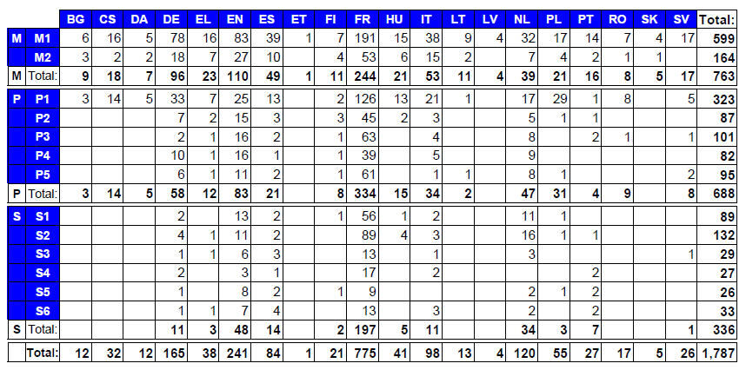

- Nombre de demandes de catégorie I et II (Eurocontrol, à partir de la première primaire), par niveau d’études et par section linguistique, reçues entre le 11 janvier et le 29 janvier 2016 (première phase d’inscription)
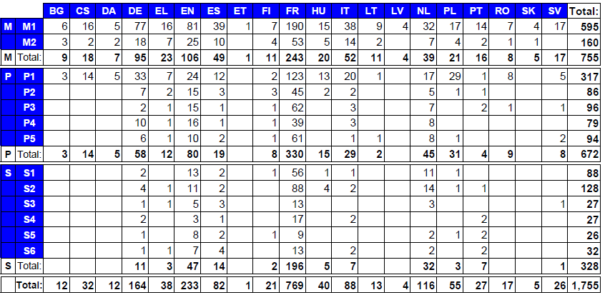

- Nombre de demandes de catégorie I et II (Eurocontrol, à partir de la 1ère primaire), par niveau d’études et par section linguistique, reçues entre le 11 janvier et le 29 janvier 2016 (première phase d’inscription), par école

Ecole de Bruxelles I – site Uccle
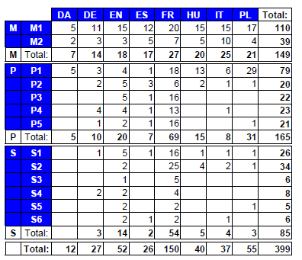

Ecole de Bruxelles I – site Berkendael
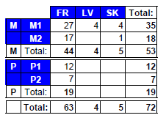

Ecole de Bruxelles II
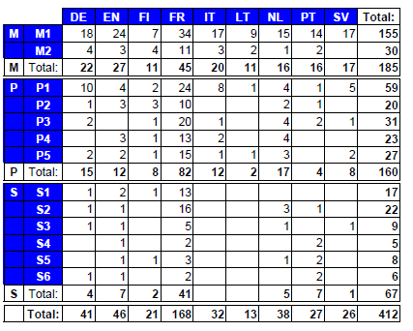

Ecole de Bruxelles III
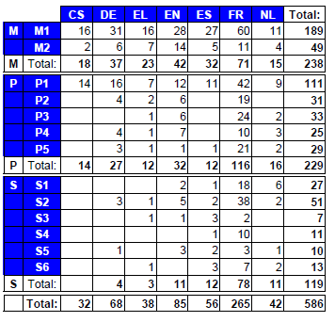

Ecole de Bruxelles IV
